

**厦门大学数字图像处理报告**

实验名称：图像读写

系别：

班号：

实验者姓名：

学号：

实验日期：

实验报告完成日期：

指导老师意见：

# 一、实验目的

1、结合数字图像处理的知识，掌握图像数据处理的流程

2、了解图像数字化的过程

3、了解图像代数运算的初步应用

# 二、实验内容

## 1. 实验内容一：图像转换

1. 编写一个编程实现将图像的灰度级数从256减少到2

**实验结果：**

从左到右三张图像分别是原灰度图、自己编程实现的灰度级数减少为2以及使用im2bw函数的灰度级数减少

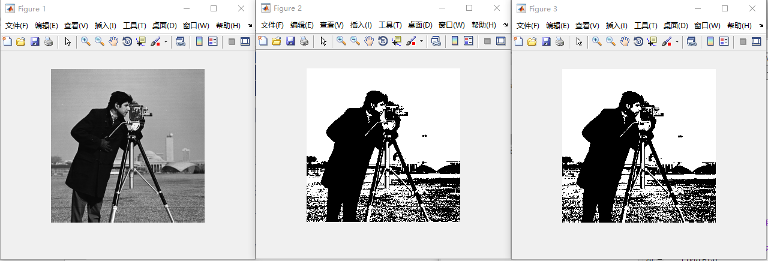

可以看出来自己实现的将灰度图像灰度级数减少为2与图像的二值化操作完全一样。

## 2. 实验内容二：图像大小变换

（1）在保证图像的长宽比不变的情况下缩小图像

**实验结果：**

在下面的图像中，左边的图像为原图，右边的图像为在保证长宽比不变的情况下使用imresize函数缩小图像的结果。

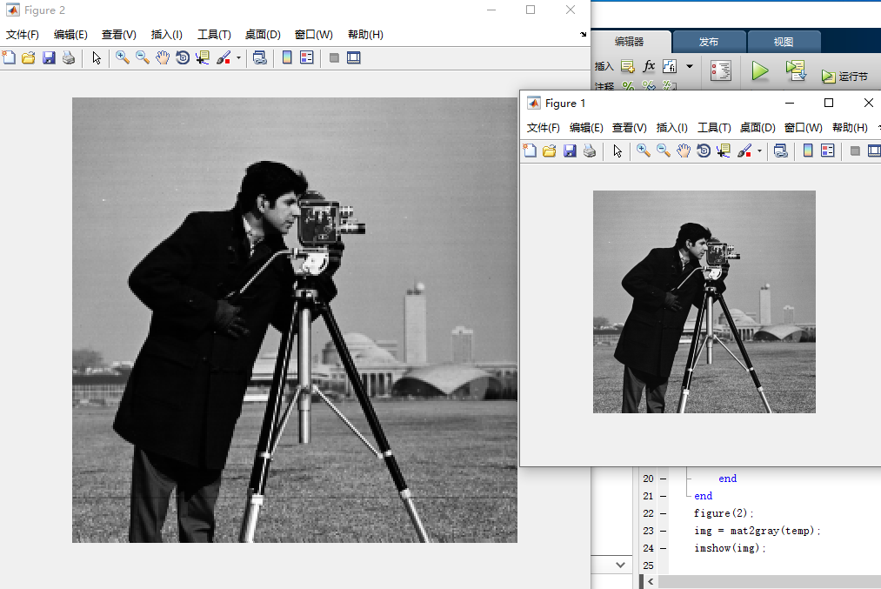

（2）编写一个程序实现双线性插值的图像放大

**实验结果：**

一下三幅图像依次为采用双线性插值放大了2倍、4倍和6倍的结果，可以明显看到在放大倍数相对较小的情况下，放大后的图像和原图像没有过于明显的差别，依旧比较清晰，分辨率较高。

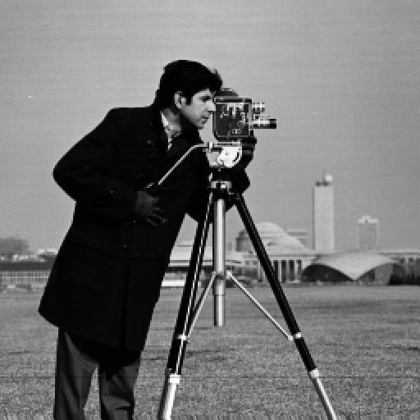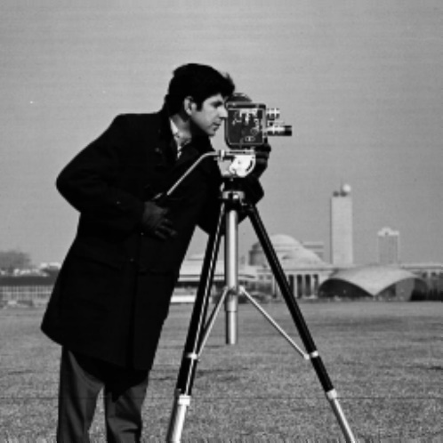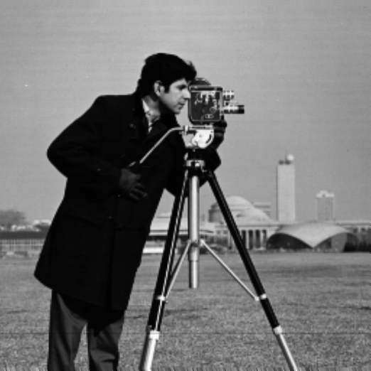

## 3. 实验内容三：图像边缘检测

（1）利用差分法实现图像的边缘检测

**实验结果：**

下图从左到右依次为原图像、x轴差分图像、y轴差分图像、x轴差分和y轴差分图像之和。下面图像设置的二值化图像阈值为0.1。

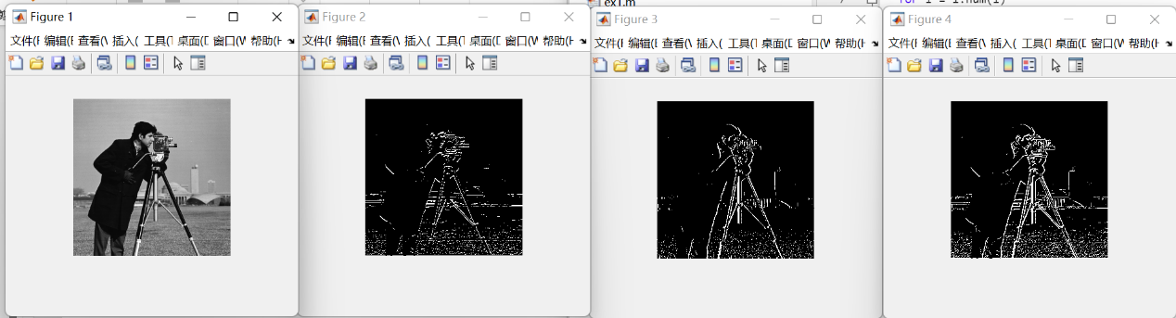

## 4. 实验内容四：图像ROI提取

（1）利用图像乘法进行图像感兴趣区域提取

**实验结果：**

下图中左图为尺寸为256*256，位于图像中心的半径为50个像素点的圆，右图为提取出感兴趣ROI区域后的图像

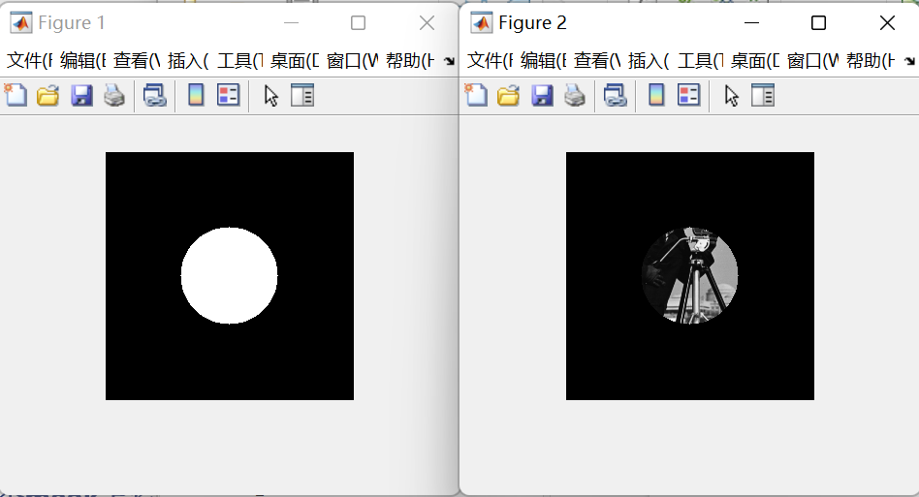

# 三、实验结论

通过本次实验我主要实践了使用MATLAB工具进行图像转换、图像大小变换、图像边缘检测、图像ROI提取的相关实验，在图像转换实验中，通过对灰度级别的减少，可以使图像在一些特征上更加分明；在图像大小变换实验中，通过对图像的放大与缩小，可以使得不同的图像转变为相同的尺寸，有利于输入DSP系统中进行处理，同时学习到的双线性插值重构让我懂得了怎么样初步地去实现一张图片的简单超分辨率重构；在图像边缘检测实验中，通过对图像像素点进行求梯度，以此来获得图像更加显著的边缘特征；在图像ROI提取实验中，通过形成一个感兴趣的ROI区域，然后对原图像进行相乘操作，提取出其中我们感兴趣的区域，更有利于我们对图像进行处理与分析。

通过这次的实验不仅让我更加熟练地掌握了matlab的相关操作，更让我对数字图像处理理论课程中老师所讲述到的一些技术有了更深刻的认识，例如图像的超分辨率重构方法：双线性插值，这也将继续激励着我不断地学习数字图像处理的更多方法。